目录

前言 1

对比图 1

下载 1

解压 2

实际增量更新操作 3

异常情况 6

## 前言

新版本中基于sisong/HDiffPatch增加了增量更新的支持，目前暂定为每次发布时最新的八个版本提供增量更新补丁。通过增量更新，每次更新所需下载的文件将由90MB降为1,58MB，

## 对比图



今后的版本将同时发布全量包与最多支持最近8个版本的增量包。增量包的使用方式与全量表有所不同，下面从下载到最终更新完成完整图文介绍一遍。

## 下载

与全量包一样，增量包将会上传到网盘<https://fzls.lanzous.com/s/dnf-calc>，每次更新的增量包的样子大概会像下面这样。下图这个表示从3.9.1版本到3.11.2之间（含）的所有版本升级到最新版本的增量更新包。如果你的版本不在这个范围内的话，就只能下载最新版本的完整包啦。

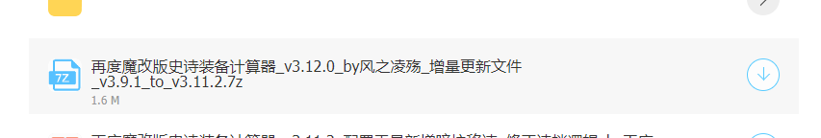

## 解压

**假设**你的计算器目录为D:\downloads\(发布魔改计算器\再度魔改版史诗装备计算器_v3.10.0_by风之凌殇。

成功下载后，将这个文件复制到你的计算器的目录中，右键选择解压到当前目录。

使用bandizip：

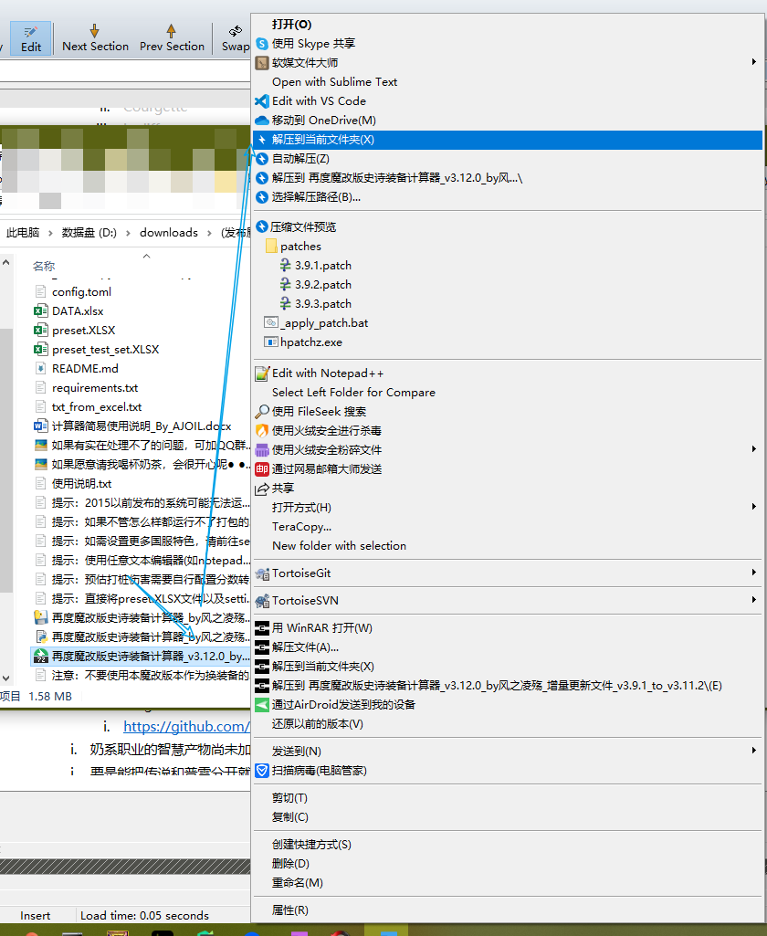

使用WinRAR

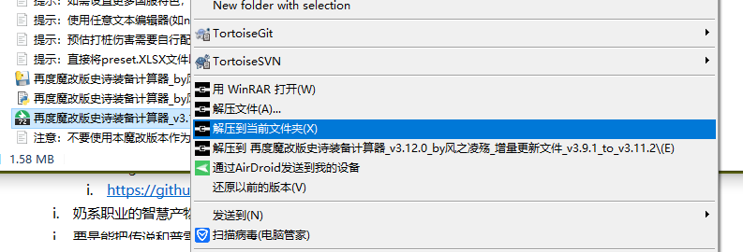

解压完成后计算器目录中应该会出现下列文件与目录







其中第一个是增量更新的工具，第二个是增量更新的脚本，用于傻瓜化操作，第三个是各个支持增量更新的版本对应的更新补丁，具体内容如下

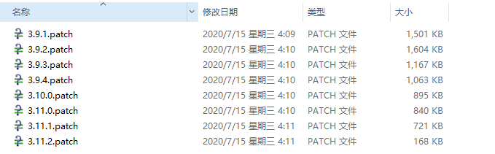

上图表示从3.9.1到3.11.2版本都可以通过增量更新升级到最新版本

## 实际增量更新操作

现在准备工具都做完了，我们可以开始升级了。

首先看看当前的版本信息

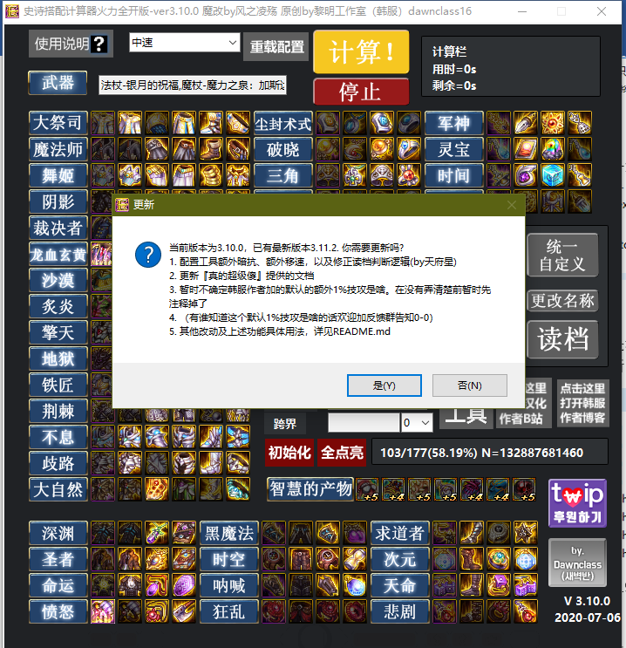

可以看到当前是3.10.0版本。

**关闭计算器**，然后双击增量更新脚本【_apply_patch.bat】



弹出下列界面

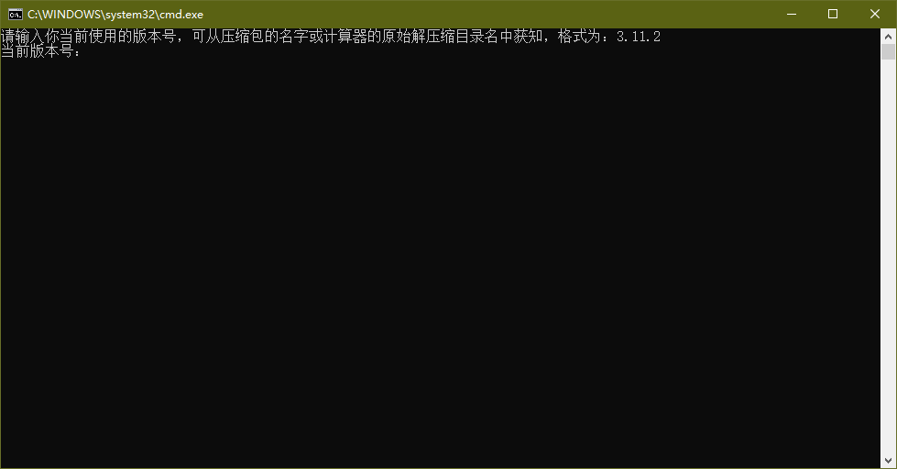

输入你当前的版本号即可，格式为3.11.2，根据之前的图我们可以知道我们是3.10.0版本，所以在这里输入3.10.0，然后按enter即可

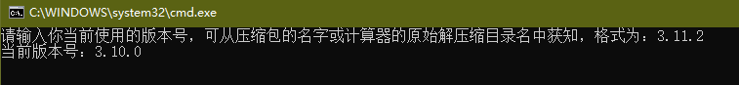

当出现下列内容，最终显示已成功更新，则说明万事ok

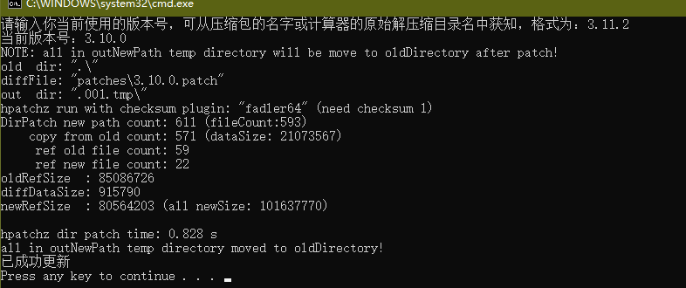

这时候我们再次打开计算器，可以看到升级到了最新版本

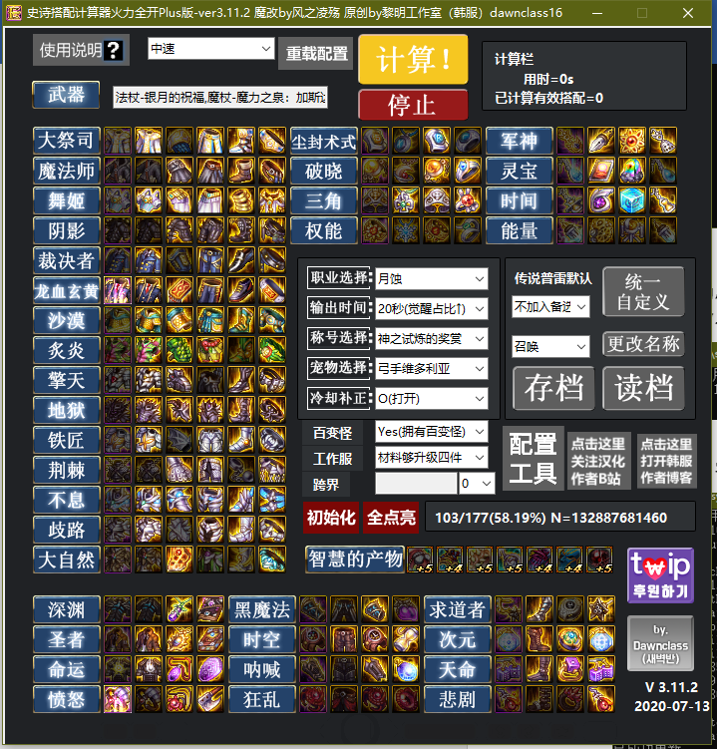

## 异常情况

如果上一步你当前的版本不在支持增量更新的版本中，则会提示下列内容

